**PHẦN A: ĐẶT VẤN ĐỀ**

**I- Lí do chọn đề tài**

Khi bước chân vào nghề giáo viên, bản thân tôi tự đặt ra cho mình nhiều câu hỏi, dường như mọi đáp án đều chờ vào thực tiễn. Nhưng chắc một điều vì lợi ích trăm năm, chỉ có nghề trồng người. Chính vì xác định được điều đó, bản thân tôi xác định chắc chắn không thiếu hai từ tâm huyết. Và giờ đây Tôi đã là người giáo viên thực thụ, bản thân tôi học được nơi đồng nghiệp nhiều điều, từ tư tưởng cách mạng, đến lối sống, quả thật không giản đơn.

Đứng trước biết bao thực trạng, biết bao sự đổi thay, Tôi chợt nhận ra một điều, tôi cũng từng là một học sinh, tôi cần gì ở nơi thầy cô tôi năm xưa, thì giờ đây các em học sinh của tôi cũng vậy. Cũng ước vọng mình có được người Thầy, người cô giống tôi năm nào, tôi cố gắng đáp ứng nguyện vọng của các em. Tôi nhớ có nghe đâu đấy câu nói “ muốn thu phục con người, trước tiên phải thu phục lòng người trước đã”

Vâng trước tình thế cấp bách, trước tình trạng học sinh ngày càng có dấu hiệu đạo đức xuống dốc, Đảng và nhà nước đặt biệt quan tâm, đã đưa chương trình giáo dục kỹ năng sống, giáo dục đạo đức của học sinh tích hợp vào bài giảng. Dưới sự chỉ đạo của BGH nhà trường bản thân tôi cũng đưa ra nhiều giải pháp, đánh giá lại giải pháp nào tối ưu nhất, học hỏi trao đổi đồng nghiệp cũng như ban giám hiệu nhà trường để kịp thời giáo dục đạo đức cho học sinh. Tôi biết hơn ai hết, người giáo dục đạo đức cho học sinh chính là thầy cô giáo chủ nhiệm lớp, vì người thầy, cô giáo chủ nhiệm là linh hồn của lớp, là tấm gương mà học sinh noi theo nhiều nhất, chính vì vậy hành động việc làm của giáo viên chủ nhiệm rất quan trọng trong việc giáo dục nhân cách cho học sinh.

Qua hai năm chủ nhiệm, bản thân tôi đúc kết được một số điều, và cũng đã thành công. Chính vì vậy tôi mạnh dạn viết sáng kiến này, với mong muống trao đổi với các đồng nghiệp, để có nhiều biện pháp kịp thời chấn chỉnh, khắc phục tình trạng đạo đức học sinh xuống cấp, nhất là học sinh bậc trung học cơ sở.

**II-Mục đích nghiên cứu.**

Hiện nay bạo lực học đường ngày một nhiều, học sinh giết người, học sinh ăn trộm, ăn cắp, học sinh đánh thầy cô, tình trạng học sinh mãi chơi trò chơi điện tuwrmaf sao nhãng học tập, còn phạm những sai lầm khác. Đây là vấn đề làm nhức nhối cả xã hội, đau đầu các giáo viên…. và nhất là học sinh bỏ học sa lầy vào các tệ nạn xã hội ngày một nhiều. Giáo viên là nghề cao quý, là kỹ sư tâm hồn. Hai câu nói ví von đó chắc có cơ sở. Nhưng để là kỹ sư tâm hồn, thì không thể cho ra sản phẩm là học sinh đánh nhau được, càng không thể có sản phẩm học sinh đánh lại thầy cô, và học sinh giết người không thể nào là sản phẩm của những kỹ sư tâm hồn.

Trước những vấn đề lớn, vấn đề nóng bỏng, mà mọi tầng lớp xã hội đặc biệt quan tâm ấy, không phải hoàn toàn là sản phẩm của thầy cô, nhưng Thầy cô làm gì trước những tiêu cực đó, để trả lời được câu hỏi này chính là mục đích mà tôi nhiều ngày suy ngẫm, nhiều lần trao đổi với đồng nghiệp, để viết nên sáng kiến này, mong được trao đổi, mong được sẽ chia… với mọi người.

**III-Đối tượng nghiên cứu**:

Học sinh trường trung học cơ sở Phạm Hồng Thái Xã Eapô – Huyện Cư Jút - Tỉnh Đăk Nông. Lớp thực nghiệm : Lớp 6A của trường.

**IV-Phương pháp nghiên cứu**.

Trong đề tài này tôi đã vận dụng các phương pháp nghiên cứu khoa học như : Phân tích lý thuyết, điều tra cơ bản, tổng kết kinh nghiệm sư phạm, sử dụng phương pháp thống kê toán học trong việc phân tích thực nghiệm…

Tham khảo các tài liệu liên quan đã được biên soạn và một số sách viết về kỹ năng sống, phương pháp giáo dục học sinh.

Phương pháp nghiên cứu theo nhóm, cá thể…

**V-Kế hoạch nghiên cứu**

|  |  |  |  |
| --- | --- | --- | --- |
| STT | THỜI GIAN | NỘI DUNG | SẢN PHẨM |
| 1 | Từ tháng 3 năm 2014 đến tháng 4 năm 2914 | Chọn đề tài, viết đề cương nghiên cứu | Bản đề cương, sườn bài cụ thể |
| 2 | Từ tháng 4 năm 2014 đến cuối tháng tư năm 2014 | Xem một số tài liệu liên quan đến giáo dục đạo đức lối sống cho học sinh, bắt đầu vận dụng một số cách tìm hiểu | Một số tài liệu thiết yếu, bản chi tiết sáng kiến |
| 3 | Tháng 5 năm 2014 | Thu thập số liệu, học sinh lớp chủ nhiệm, ý kiến phụ huynh trong họp lớp cuối năm. | Có được thông tin thiết yếu về học sinh |
| 4 | Tháng 8 đến tháng 12 năm 2014 | Tiếp tục vận dụng một số giải pháp tìm được áp dụng đối với lớp 6A | Kết quả đạt được rất tốt về sự thay đổi đạo đức ý thức của học sinh |
| 5 | Tháng 1 năm 2015 | Hoàn thành sáng kiến | Có sáng kiến hoàn chỉnh nộp về nhà trường. |

**PHẦN B: NỘI DUNG SÁNG KIẾN**

**I)Cơ sở lí luận:**

Không phải ngẫu nhiên mà Đảng và nhà nước đặc biệt quan tâm đến vấn đề giáo dục kỹ năng sống, giáo dục đạo đức lối sống cho học sinh như bây giờ. Đặc biệt là các cuộc vận động như : “ cuộc vận động hai không với bốn nội dung”, “ nói không trong thi cử”, cuộc vận động “ học tập và làm theo tấm gương đạo đức Hồ Chí Minh”. Các cuộc vận động của ngành giáo dục…đòi hỏi rất nhiều ở nơi mỗi người thầy sự học hỏi, nâng cao chuyên môn nhất là “ mỗi thầy cô là tấm gương đạo đức, tự học và sáng tạo để học sinh noi theo”. Như vậy ngoài giảng dạy cho học sinh các kiến thức, thầy cô cần tu dưỡng về đạo đức lối sống, tư tưởng cách mạng. Hơn ai hết giáo viên chủ nhiệm phải người phải đi đầu trong các cuộc vận động, người hoàn thành tốt công việc của đảng và nhà nước giao phó, vì giáo viên chủ nhiệm là người tác động nhiều nhất đến học sinh lớp mình.

Như vậy để dạy học sinh có đạo đức tốt, có lối sống lành mạnh, dạy học sinh biết chấp hành nề nếp kỷ luật cần lắm ở mỗi giáo viên sự nhiệt tình, tâm huyết với nghề. Muốn hoàn thành tốt nhiệm vụ được giao đó, giáo viên chủ nhiệm phải xây dựng từng kế hoạch cụ thể, phải biết tổng kết đánh giá kết quả của lớp, của từng học sinh. Giáo viên phải biết tiếp nhận các học sinh và từng học sinh của mình.

Giáo viên chủ nhiệm cần học hỏi trao đổi những quan điểm, cách ứng xử, cách xử lí tình huống sư phạm, cách xử lí học sinh cá biệt. Giáo viên chủ nhiệm là linh hồn của lớp chính vì vậy đòi hỏi nơi mỗi người giáo viên tính chính trực công bằng, kết hợp hài hòa các hình thức thưởng phạt tích cực.

Giáo viên chủ nhiệm cần lên kế hoạch dài hạn, ngắn hạn cụ thể phù hợp với lớp chủ nhiệm, hơn thế là phù hợp cho từng học sinh. Giáo viên chủ nhiệm cần có tính kiên trì, không ngại gặp gở, trao đổi thẳng thắng với phụ huynh, là người định hướng cho phụ huynh giáo dục con em mình tại gia đình, cũng như quán xuyến việc học của con em mình ở nhà.

Giáo viên chủ nhiệm cần tìm hiểu kỹ về tâm lý lứa tuổi, cách xử lí tình huống, nắm được các biểu hiện tính tình học sinh qua từng lứa tuổi để tiện việc giáo dục, cho học sinh tránh sự cố đáng tiếc xẩy ra.

**II)Đặc điểm tình hình.**

1)Thuận lợi:

Được sự quan tâm chỉ đạo sát sao của ban giám hiệu nhà trường

Được sự nâng đỡ hướng dẫn của độiTNTP và của đoàn thanh niên

Được sự quan tâm mật thiết giữa các thầy cô giáo bộ môn

Đa số học sinh ngoan, có ý thức học tập

Được sự quan tâm của ban đại diện hội cha mẹ học sinh, sự quan tâm của phụ huynh học sinh

Cơ sở vật chất nhà trường khang trang, có phòng học bộ môn, có thư viện cho học sinh và giáo viên tham khảo, khuôn viên trường rộng rãi thoáng mát..

2)Khó khăn

Trường THCS Phạm Hồng Thái đóng trên địa bàn xã đặc biệt khó khăn, là một xã vùng sâu vùng xa thuộc huyện cư jút tỉnh đăk nông. Đa số học sinh là con em dân tộc thiểu số, lại là các dân tộc di dân di cư từ nhiều miền trên đất nước về, chính vì vậy vấn đề bất đồng ngôn ngữ ít nhiều ảnh hưởng đến giao tiếp của học sinh, những phong tục tập quán của các dân tộc ít nhiều ảnh hưởng đến đời sống giao tiếp của các em trong trường, trong lớp, tạo nên khoảng cách nhất định giữa các học sinh.

Đa số gia đình các em học sinh là thuần nông, phần lớn phụ huynh đi làm nương rẫy, ít có thời gian quan tâm đến việc học của con mình, nhiều gia đình không có đất làm, phải gửi lại con cho người thân chăm sóc để đi làm ăn xa. Các em học sinh tuy còn nhỏ nhưng phải giúp bố mẹ làm nương rẫy, tự kiếm sống nuôi bản thân.

Nhiều dân tộc vẫn còn hủ tục lạc hậu, chính vì điều này dẫn đến tình trạng học sinh nghỉ học vì tảo hôn, bố mẹ hay nhậu nhẹt, uống rựu bia, lời nói dung tục, hành động thiếu suy nghĩ, dẫn đến việc học sinh nói tục, uống rượu, đánh nhau.

Gần đây chính sự ra đời của các tiệm internet, dẫn đến các em nghiện game, chơi game quên ngày quên đêm, học hành sa sút. Không có tiền chơi game dẫn đến tình trạng các em ăn trộm ăn cắp, các trang mạng không lành mạnh rất nhiều, các em đang tuổi trưởng thành tò mò khám phá, dẫn đên tình trạng các em sa lầy, ngày đêm tư tưởng những hình ảnh không lành mạnh, tập tành yêu đương, sao nhãng việc học, hành động bồng bột, dẫn đến nhiều tệ nạn, nhiều hệ lụy không mong muống khi học sinh vi phạm pháp luật, vi phạm đạo đức chỉ trong tích tắc chưa làm chủ bản thân.

Những khó khăn mà tôi nêu trên chưa hết, nhưng nó cũng chính là nguyên chính dẫn đến học sinh vi phạm đạo đức nhiều.

3.Thực trạng vấn đề trước khi áp dụng sáng kiến kinh nghiệm.

Ngày nay tình trạng học sinh đánh nhau, học sinh ăn trộm ăn cắp, học sinh đánh lại thầy cô, đặc biệt hiện tượng nữ sinh đánh nhau ngày càng nhiều, đang dấy lên làn sóng lớn trong lòng của tất cả mọi người xã hội, nhất là của tất cả các bậc phụ huynh ngày đêm lo sợ, có nhiều phụ huynh bỏ công ăn việc làm để đưa đón, bảo vệ con mình khi đến trường, khi xem những thông tin trên báo chí, trên mạng, không ít người bình luận, các cơ quan có thẩm quyền vào can thiệp. Tìm hiểu nguyên nhân, vì sao học sinh bây giờ đạo đức lại xuống cấp trầm trọng như vậy ? vì sao học sinh bạo lực đến vậy, vì sao tội giết người cướp của lại do trẻ vị thành niên ngày nhiều đến vậy? các bài báo, các lời bình luậntrên các trang mạng xã hội, đều cho thấy trong đó ngành giáo dục bị cho là tâm điểm đưa ra bình xét nhiều nhất, những hành vi thiếu đạo đức của thầy cô giáo liên tục bị phanh phui, nhưng ít có ai ngồi lại tìm hiểu cặn kẻ những nguyên nhân vấn đề dẫn đến học sinh hư như hiện nay.

Ngành giáo dục được ví như nhà giáo tâm hồn, dạy cho học sinh đạo đức, dạy cho học sinh tri thức, chương trình tích hợp giáo dục nhân cách vào các tiết dạy được đưa ra, nhiều thầy cô áp dụng nhưng vẫn chưa có sự thành công nào.

Các bậc phụ huynh lo lắng gặp trực tiếp thầy cô giáo, nhất là thầy cô giáo chủ nhiệm, nói chuyện chia sẻ tâm tư nguyện vọng, họ thường nói “ trăm sự nhờ thầy cô, chúng tôi bận làm ăn không có thời gian lo lắng cho con”. Vâng phụ huynh đổ lỗi cho nhà trường thầy cô, dư luận đổ lỗi cho thầy cô, tôi thiết nghĩ khi các em học sinh đọc được các bài bình luận này, lại có cớ để minh chứng cho những hành động bồng bột thiếu suy nghĩ của mình. Khi vào thăm gia đình phụ huynh, tôi được biết hiện nay do kinh tế, do công việc gia đình nào cũng sinh ít con, nên con cái là quý tử, là ông trời trong gia đình, nhiều phụ huynh tỏ ra bất lực trước trước cậu quí tử, hay công chúa đỏng đảnh của mình, mà đôi khi nhắm mắt nuông chiều con mình hết mực. Vậy thử hỏi giáo viên chủ nhiệm lớp, tiếp nhận bao nhiêu cậu ấm cô chiêu thế này phải làm sao? Nếu suy nghĩ lại như vậy, thì việc đổ lỗi cho nhau có phải là vấn đề đáng để tranh luận, hay cứ phán xét mong lung. Tôi thiết nghĩ, gia đình và xã hội cần có cái nhìn cụ thể hơn là làm cách nào để thay đổi được các em, đưa các em về khuôn khổ, chính là đề tài mà bây giờ giữa xã hội, nhà trường và gia đình cần trước hết.

Nếu làm bài toán về thời gian, thì chắc hẳn không một giáo viên nào đủ thời gian để xử lí hết tình huống của từng học sinh và truyền tải đủ nội dung cả, chính vì vậy nhà nước ta phát động, phương châm mỗi thầy cô là tấm gương đạo đức để học sinh noi theo. Còn các vấn nạn xã hội tác động đến học sinh thì cần lắm sự cộng tác xã hội, nhà trường, và gia đình.

Các em ăn trộm ăn cắp để làm gì? Có lẽ ai cũng có một câu trả lời thỏa đáng, học sinh đánh nhau vì đâu ? Gia đình không dạy, trường học cũng không dạy, vậy bắt nguồn từ đâu mà học sinh đánh nhau….? qua nhiều năm trong vai trò giáo viên, tôi thường tâm sự với các em học sinh, bắt gặp các em lúc chơi game, bản thân tôi hơi sốc, các em chửi nhau những lời lẽ thô tục, có những lúc nghe các em nói giết nó nào anh em, thế là các bàn phím là cách để các em đập chém, một thế giới ảo điên loạn theo tôi thiết nghĩ như vậy. Nhưng các tiệm nét cứ mọc như nấm, một số ít phụ huynh có tâm thì đến tận quán nét gọi con em về, còn lại phần lớn thì không, có phụ huynh baacs lực, đến gặp trực tiếp tôi xin cho con mình nghĩ học để đem qua rẫy cai nghiện game, nhưng năm sau đi học thói quen đó vẫn không hề thay đỗi. Điều gì gặm nhấm tâm hồn trẻ thơ của các em, phương thức nào để thay đổi tâm hồn các em, khi được nhà trường phân công chủ nhiệm tôi cảm thấy mình cần cố gắng nhiều hơn, không thể làm ngơ trước những vấn nạn này, nhiều điều suy nghĩ, nhiều lần tiếp cận với học sinh tìm hiểu, những câu hỏi vì sao ấy, tôi tự nhủ chỉ có lòng nhiệt huyết, chỉ có lấy đức phục nhân như cha ông thường dạy. Vậy phẩm chất đạo đức nào được ưu tiên và làm như thế nào đó chính là nội dung mà tôi trình bày trong sang kiến này mong được góp ý chia sẻ, để bản thân tôi ngày có những động lực phương pháp hay để giáo dục học sinh của mình.

Thực trạng của lớp tôi chủ nhiệm hai năm gần đây, năm học 2013 – 2014 và năm học 2014 – 2015, tuy chưa gặp các sự cố lớn, nhưng cũng lắm thăng trầm, nhiều lần vào thăm nhà phụ huynh, với nhiều mục đích, học sinh bỏ học chơi game, học sinh bỏ học đi làm, học sinh đánh nhau, học sinh lười học, nói chuyện riêng…. Là giáo viên chủ nhiệm, tôi phải kịp thời xử lí, làm sao có hiệu quả.

Như vậy cũng thấy được thực trạng của lớp tôi chủ nhiệm có những vấn đề nóng mà dư luận xã hội quan tâm.

NỘI DUNG CHÍNH CỦA SÁNG KIẾN NHƯ SAU:

I**-Chọn ban cán sự lớp, nhiệm vụ của ban cán sự lớp**

Tùy thuộc vào các lớp, nếu lớp bảy trở lên tôi sẽ gặp trực tiếp giáo viên chủ nhiệm năm trước để nắm bắt tình hình.

Nếu là học sinh lớp sáu, ngoài việc dựa vào học bạ của cấp 1, tôi dành nhiều thời gian quan sát học sinh trong lao động đầu năm, trong các buổi học đầu năm, qua những lời hỏi thăm ở cấp 1, từ đó tôi chọn ra ban cán sự lớp.

1Số lượng ban cán sự lớp

Theo qui định chung toàn trường

2.Quyền hạn của ban cán sự lớp

2.1.Lớp trưởng

Được ví như người nhạc trưởng của lớp, chính vì vậy tôi cần chọn một lớp trưởng có tiếng nói trong lớp, có khả năng điều hành được lớp.

Quan trọng nhất là lớp trưởng có được các thành viên trong lớp nể phục hay không? Chính vì điều này tôi nhận thấy mình phải làm sao cho lớp trưởng có tiếng nói, có vai trò nhất định trong lớp

Để cho lớp trưởng có quyền, tránh sự kiện tụng của nhiều học sinh khi gặp giáo viên chủ nhiệm, tôi giao cho lớp trưởng ghi nhận các ý kiến của các thành viên, chỉ có lớp trưởng mới có quyền trao đổi ý kiến trực tiếp với giáo viên chủ nhiệm, các thành viên trong lớp có ý kiến gì, phải thông qua lớp trưởng, lớp trưởng báo lại cho giáo viên chủ nhiệm, thứ bảy hàng tuần giáo viên chủ nhiệm tổng kết và giải quyết, nếu có vấn đề quan trọng cần giải quyết nhanh thì tôi tranh thủ đến lớp sớm giải quyết khi sinh hoạt 15 phút đầu giờ.

Qua quá trình phân công như vậy, tôi nhận thấy lớp trưởng có tiếng nói lớn trong lớp, các thành viên trong lớp chịu sự quản lí của lớp trưởng.

2.2 Lớp phó học tập

Cùng với các bạn tổ trưởng kiểm tra bài cũ, bài soạn của các thành viên trong lớp, chữa bài tập khó cho các bạn trong giờ sinh hoạt 15 phút đầu giờ.

Lớp phó học tập ngoài trách nhiệm quản lí sổ đầu bài, có trách nhiệm tổng hợp các thành viên trong lớp không soạn bài, không thuộc bài cũ…

Mọi vướng mắc gì về học tập các thành viên không được tự ý gặp giáo viên chủ nhiệm, mà phải truyền đạt lại với lớp phó học tập, chỉ lớp phó học tập mới được trao đổi với giáo viên.

2.3 Tổ trưởng,tổ phó

Có trách nhiệm kiểm bài cũ, vở soạn cùng với lớp phó, cách này sẽ kiểm tra được hết việc học bài làm bài của các học sinh trong lớp, các học sinh lười học sẻ bị phát hiện thường xuyên, giáo viên chủ nhiệm sẽ nắm được cụ thể việc học của từng học sinh thông qua buổi họp giáo viên chủ nhiệm với ban cán sự lớp hàng tuần.

**II-Giáo viên chủ nhiệm**

**1.Giáo dục đạo đức thông qua các mẩu chuyện**

Giáo viên chủ nhiệm cần nghiên cứu tài liệu về tâm sinh lí của học sinh qua từng lứa tuổi, tham khảo một số tài liệu về giáo dục nhân cách cho học sinh…

Với bản thân tôi với vai trò là giáo viên chủ nhiệm, tôi thường đến lớp sớm hơn, nhắc nhở học sinh lao động xong, cùng với học sinh sinh hoạt 15 phút đầu giờ sớm hơn một tí, qua đó tôi chia sẻ cho các em những điều tôi tham khảo được, để từ đó các em có thêm kỹ năng sống, tôi mua sách giáo dục kỹ năng sống tìm hiểu, mỗi khi đến lớp sớm, tôi cho các em đọc các mẩu chuyện, từ đó phân tích cho học sinh vì sao người ta hành động như vậy trong mẩu chuyên, còn các em nếu gặp chuyện tương tự các em sẽ làm gì. Dường như tiết sinh hoạt lớp càng thêm sinh động, phong phú về nội dung. Giúp các em hứng thú hơn trong việc sinh hoạt 15 phút đầu giờ.

Những tấm gương tốt biết được trong cuộc sống, tôi cũng thường kể cho các em nghe, bằng mọi cách tôi cố gắng học được cách kể chuyện cuốn hút, có chút pha trò, từ đó tôi dạy cho các em trở thành người con ngoan, những học trò biết quan tâm giúp đỡ mọi người xung quanh qua những câu chuyện. Bản thân tôi nhận biết việc giáo dục đạo đức không chỉ ngày một ngày hai, mà là cả một quá trình, chính vì vậy mỗi ngày một ít, cứ như thế cơn mưa dầm thấm lâu, các em học sinh của tôi ngày càng bớt nói tục, biết giúp đỡ nhau hơn, biết cộng tác với nhau trong công việc.

Qua những câu chuyện, đôi khi chạm đến lòng các em, những bức thư của mẹ gửi con, của bố dành cho con, tôi tìm được trên mạng, tôi đọc cho các em nghe, để các em hiểu được rằng ba mẹ, xã hội luôn luôn dõi theo, luôn dành tất cả cho các em. Đôi khi những bức thư ấy hợp với hoàn cảnh của một vài em, các em hiểu hơn, thông cảm cho ba me, những lúc không bên cạnh chăm sóc mình.

**2. Giáo dục đạo đức cho học sinh thông qua việc học văn hóa**

Tuy tôi là giáo viên dạy toán, nhưng những bài làm văn của các em viết về người thân tôi thường xuyên xem, qua đó tôi nhận thấy được ít nhiều về tình cảm của học sinh dành cho người thân. Không biết khi đọc bài văn của các em viết về mẹ thế nào, nhưng với tôi khi đọc lên tôi nhận ra một điều ngôn từ các em dành cho mẹ quá ít, một bài văn viết về mẹ mà các em chỉ viết chưa được nửa trang giấy. Bấy nhiêu cũng cho thấy ít nhiều về sự cảm nhận nỗi nhọc nhằn, sự chăm sóc của cha mẹ dành cho các em thế nào. Có lẽ các em chưa cảm nhận hết, mà chưa cảm nhận hết điều này thì làm sao thấy hết được công ơn cha mẹ như biển trời lai láng được. làm sao các em yêu mẹ nhiều hơn có thể!, tôi có một chút quan tâm, tôi tìm các bài văn mẫu, tôi đọc cho các em, bằng giọng đọc diễn cảm, để các em có chút cảm xúc, tôi cùng 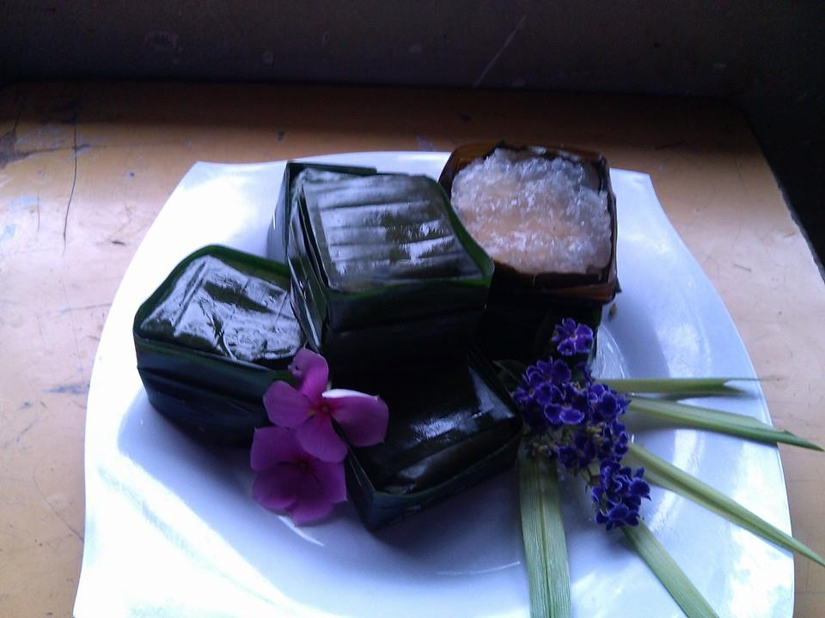các em nói lên những ý hay của bài. Từ đó tôi, tôi truyền cho các em cách cảm nhận, về mẹ, cha, người thân,… Mẹ, cha là tất cả những gì mà các em cần. Là vòng tay ấm áp để cho các em nương tựa cả cuộc đời. Tôi hy vọng qua những lần trò chuyện ấy, các em sẻ thấm được tình yêu bao la mà hàng ngày

các em vẫn được nhận từ nơi cha. Chan chứa

bao la từ nơi tình mẹ.

Bên cạnh đó tôi còn nhận thấy mình truyền cho học sinh biết cách cảm nhận, biết nhìn ra công lao của cha mẹ, của thầy cô, của người thân không chỉ là trách nhiệm và

bổn phận. Từ đó giúp các em biết yêu kính

cha mẹ, thầy cô và những người xung quanh. Đôi khi đơn giản tôi hỏi các em hiểu thế nào về hai chữ ân tình, và buổi thảo luận được diễn trong giờ sinh hoạt lớp. Thế nào là ước vọng, thế nào là tham vọng, những đề tài tưởng chừng đơn giản ấy mà làm cho học sinh hiểu ra được rằng mình phải làm gì, để không trở thành những đòi hỏi quá đáng nơi người khác.

**3. Giáo dục đạo đức cho học sinh thông qua việc xử lí những hành vi làm sai trái của học sinh.**

Với tôi học sinh vi phạm là một vấn nạn, thầy cô giáo phải đau đầu, mất ăn mất ngủ, nhưng ở một khia cạnh nào đó, với tôi muốn học sinh không làm điều sai trái. Muốn học sinh làm điều hay lẽ phải, thì giáo viên cũng nên ít nói về cái xấu, mà hãy nói về cái tốt nhiều hơn, để cái tốt ngày một đi vào tâm trí học sinh, rồi điều xấu ngày một xa dần. Nếu như không sáng suốt mỗi khi vào lớp chỉ để xử lí học sinh vi phạm, thì lúc nào cũng chỉ một điệp khúc đó mà thôi. Đó là cơ hội cho các học sinh khác học theo mà không sợ bị kỉ luật. vậy khi học sinh mắt lỗi ta phải làm gì, để các em vẫn còn thiện cảm với thầy cô của mình, không sợ sệt, không xa lánh.

Nhiều việc làm đơn giản thật đơn giản nhưng đôi khi nó lại tác động lớn, làm ảnh hưởng lớn đến cách cư xử của học sinh. Ví dụ như khi lên lớp gặp học sinh tôi chỉ cần hỏi các em những câu hỏi đơn giản “ Bạn Việt của thầy hôm nay học thuộc bài chưa nè”, những câu hỏi đơn giản tạo cảm giác thân thiện như vậy, làm cho học sinh cảm nhận được sự quan tâm gần gủi. Từ đó các em sẻ có câu trả lời, thật hơn, nếu như hôm đó học sinh, chưa thuộc bài thì tôi cũng nhẹ nhàng nhắc nhở em về bàn ngồi học bài. Nếu hôm nào không có tiết mà gặp học sinh tôi hỏi “ Hôm nay bạn Sang được điểm môn gì không nào ? ”. Cuộc nói chuyện sau đó được các em nói lại nhẹ nhàng mạch lạc, từ đó giữa tôi và học sinh rất thân thiện, những tâm tư nguyện vọng đều được các em đều chia sẻ. Các em không sợ sệt nếu như bị điểm kém, tôi luôn luôn dành lời động viên để các em cố gắng lên từng ngày.

Ví dụ hôm nay có hai học sinh đánh nhau bạn lớp trưởng báo lại, dường như tôi không nổi nóng, tôi nhắc đến việc tốt, rồi đến hành động xấu hôm nay. “ bạn Hùng của thầy mọi ngày biết giúp bạn bè lắm mà sao hôm nay lại đi đánh các bạn nhỉ” sau đó các em sẽ nói lí do, tôi chỉ ra cho các em thấy những hành động đó không đúng, những hành động đó không thể dẫn đến chuyện đánh nhau, tôi thường nói có vậy thôi mà đánh bạn à, lần sau đừng đánh bạn nữa nhé, bạn bè phải giúp đỡ nhau chứ. Dường như các em thẹn vì hành động đó, và tự nhận lỗi, nếu lần đầu vi phạm tôi cũng chỉ xử lí như vậy thôi, mức độ nặng nhẹ khác nhau. Đăc biệt những em hay vi phạm tôi thường gặp riêng, với lí do thầy muốn giữ thể diện cho em trước mặt các bạn trong lớp, ít nhiều điều đó làm các em tôn trọng tôi, điều quan trọng nhất tôi cảm nhận được là các em đã biết lắng nghe trong buổi trò chuyện hôm ấy. Giữa tôi và học sinh chia sẻ nhiều điều hơn nữa, qua những lần vi phạm của học sinh tôi luôn rút ra kinh nghiệm, nếu có lần sau mình sẻ thuyết phục các em bằng cách nào. Nhưng có một cách mà tôi luôn áp dụng đó là, phải nắm bắt tâm lí của các em học sinh trước, thì cuộc trò chuyện mới có kết quả tốt. Tôi thường ấp ủ câu nói “ Hãy lắng nghe học sinh bằng trái tim, hãy yêu học sinh bằng hành động”

Cách sử lí học sinh vi phạm, thường tôi thấy các giáo viên bảo học sinh xin lỗi bạn trước lớp, xin hứa trước lớp, với tôi thì không, vì như vậy sợ rằng các em có suy nghỉ ngược lại, sợ các em cảm thấy xấu hổ với các bạn, nhất là các bạn khác giới. Bởi vì bây giờ ta phải chấp nhận một điều, các em nữ thì dậy thì sớm, các em nam cũng vậy, các em được tiếp xúc nhiều, các em đã biết ngại trước bạn khác giới, muốn thể hiện mình trước các bạn khác giới. Nếu như không suy nghĩ đến điều này, vô tình chúng ta đụng đến lòng tự trọng của học sinh, các em chưa có suy nghĩ chính chắn, dễ dẫn đến những hành động thiếu suy nghỉ. Chính vì vậy tôi cho học sinh một không gian riêng, để các em nói lên việc làm của mình, cũng như nhận lỗi lầm về mình.

Mỗi khi học sinh mắc lỗi ít nhiều tâm trạng các em cũng có điều lo lắng, nếu ta vội vàng la mắng, gặp phụ huynh thông báo, báo lên nhà trường, cùng một lúc mà ta bắt các em phải chịu bao nhiêu áp lực, thì làm sao đôi vai bé nhỏ ấy gánh chịu nỗi. Thử hỏi bản thân ta vượt qua chuyện đó khi có nhiều áp lực được hay không mà các em nhỏ bé vượt qua được. Bản thân tôi khi xử lí học sinh vi phạm, tôi tự nhủ mình từ từ, tìm hiểu nguyên nhân, ngay cả nguyên nhân trong đời sống, trong gia đình, coi xem các em có bị tác động bởi các yếu tố bên ngoài hay không, từ đó có biện pháp xử lí hợp lí nhất. Bên cạnh khuyên các em không sai phạm, tôi còn lắng nghe tâm tư nguyện vọng của các em, giúp cho em hiểu được việc em đi học, việc em có cuộc sống như hiện tại không tự nhiên mà có, mà do sự cực nhọc của mẹ, vất vả của cha, em mới có được như ngày hôm nay, thì em phải làm sao cho đẹp lòng ba mẹ.

Tóm lại mỗi khi xử lí học sinh vi phạm, tôi thiết nghĩ mình không phải xử lí không thôi, mà còn giáo dục, giáo dục nhiều hơn nữa mới mong các em có sự thay đổi, có sự cố gắng hơn.

**4. Giáo dục đạo đức học sinh thông qua việc giúp đỡ mọi người.**

Để dạy cho các em biết yêu thương mọi người xung quanh, biết quan tâm giúp đỡ mọi người quanh mình, tôi thường xuyên hỏi các em ở quanh làng em, thôn em có gia đình nào đặc biệt khó khăn, tôi phát động cuộc thi tìm hiểu hoàn cảnh mọi người quanh mình, cuối tuần tiết sinh hoạt tôi sẻ nghe các em thông báo, mình đã tìm hiểu được những gia đình nào, cộng điểm thi đua cho tổ đó. Khi nghe các em kể về hoàn cảnh khó khăn của các gia đình các em tìm hiểu, nếu như có gia đình nào khó khăn quá, hôm đó tôi cùng lớp trưởng, một vài thành viên khác trong lớp, đến nhà người đó để thăm, tôi trích ra một ít tiền mua các vật dụng như đường, mắm, mì tôm, dầu ăn, vào thăm người đó, hôm sau vào lớp tôi hỏi các bạn đi cùng, các em có cảm thấy 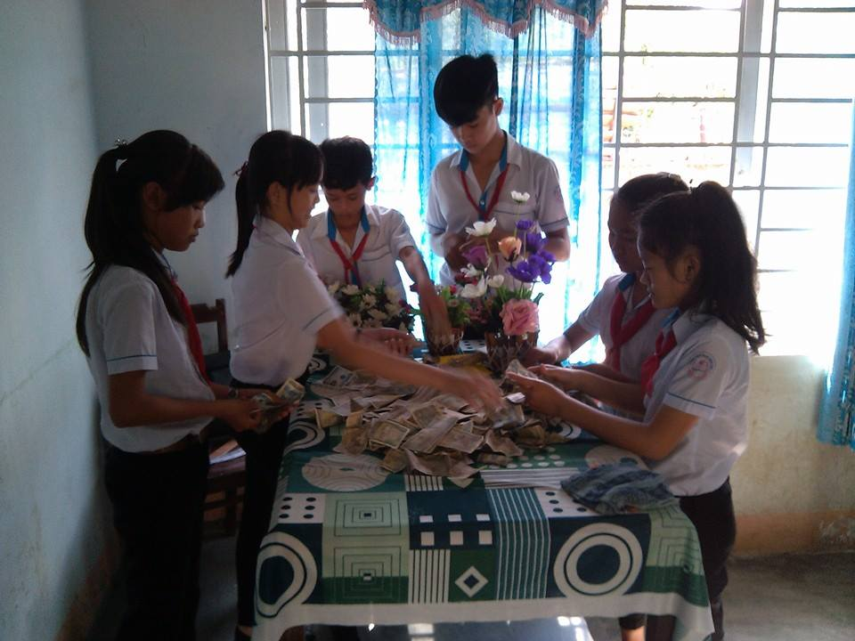gì về buổi đi thăm nhà người ấy ngày hôm qua, để các em

nói, sau đó tôi nói, thầy cảm thấy rất vui

khi được giúp đỡ mọi người, điều đặc biệt mà thầy cảm nhận được hôm ấy chính là nụ cười hạnh phúc của người ấy, các em thấy không khi niềm vui cho đi là niềm vui được nhận đôi, khi mình làm điều gì có ích bản thân thấy được niềm hạnh phúc. Và vài lần sau đó tôi đã cho lớp nuôi heo đất, các em không ăn vặt nữa mà dành tiền ăn

vặt ấy lại bỏ heo đất cuối năm mua quà tết cho các bạn trong trường, trong lớp, có hoàn cảnh khó khăn ăn tết vui vẻ, từ hôm nay các em về tìm hiểu cho thầy ở thôn, ở xóm gia đình nào có hoàn cảnh khó khăn, báo cho thầy, cuối năm đập heo đất ra mua quà tặng cho gia đình ấy. Bản thân tôi hàng tuần mỗi lần nuôi heo đất tôi bỏ năm mươi ngàn đồng, còn các em tùy vào sự dành dụm của các em, nhưng tôi thấy các em rất tích cực nuôi heo đất, được mười tuần phát động lớp tôi đã nuôi được ba con heo đất đầy. và rồi từ hôm ấy tôi được nghe các em báo : thầy ơi gia đình bạn này khổ lắm thầy ơi, để cho các em kể lên nổi khó khăn của các gia đình mà các em tìm hiểu, Tôi thường nói các em thấy không, những người quanh ta còn lắm thiếu thốn, còn lắm khó khăn, nếu như chúng ta giúp họ một ít thôi, thì đó chính là niềm vui, đó chính là động lực, vì chúng ta truyền cho họ niềm tin yêu, bởi vì họ cảm thấy rằng, họ không bị bỏ rơi, họ vẫn còn nhiều người quan tâm, thầy tin chắc họ sẻ cố gắng vượt qua hoàn cảnh chính mình. Từ khi đó bổng nhiên tôi cảm nhận được các em yêu gia đình các bạn gặp khó khăn hơn, không những thế có em còn muốn giúp đỡ các bạn gặp khó khăn. Có khi nghe các em nói về gia đình khó khăn bản thân tôi không thể tin nổi, có những người mẹ già bị con cái ruồng bỏ, có người bà phải nuôi cháu ăn học, khi con mất. có bạn thì mồ côi cả cha lẫn mẹ, sống nhờ ông bà, còn ông bà lại già yếu, những lúc nghe các em kể như vậy. Thì lúc đó tôi lại bỏ tiền túi ra ngay đến thăm, mỗi lần đi tôi đều dẫn theo vài học sinh. Những việc làm ấy tuy nhỏ bé, nhưng giờ đây tôi nhận được việc giáo dục cho học sinh nhân cách sống có phần thành công. Các em biết dành dụm tiền ăn quà bỏ heo đất, có hôm một em lên bỏ vào heo đất năm sáu tờ một ngàn, tôi hạnh phúc lắm, vì điều tôi vừa thấy là điều mà các em hằng ngày suy nghĩ đến, để dành đến giúp mọi người xung quanh. Bằng số tiền ít ỏi mình có được. Dịp tết nguyên đáng này, lớp chúng tôi sẻ đập bày heo đất, mua quà tặng các bạn có hoàn cảnh khó khăn, món quà này theo tôi nó chứa đựng đầy ý nghĩa, mà mấy tháng nay thầy trò cùng chung tay.

**5.Giáo dục đạo đức học sinh thông qua việc tìm hiểu môi trường sống**

Khởi đầu vào nhận chủ nhiệm lớp 6A của trường tôi, có một số em mê chơi game, thường xuyên không thuộc bài, nhưng có một điều lạ các em ấy đều có hoàn cảnh khá đặc biệt, em thì bố mất, mẹ đi làm ăn xa nên phải ở với ông bà, em thì bố mất mẹ đi làm xa em một mình tự chăm sóc bản thân, em thì gia đình dồn hết vốn vào trồng tiêu, đến vụ thu thì tiêu chết hàng loạt, bố mẹ chán nản không lo cho con chỉ biết rẫy nương…, đối với những học sinh này tôi thường vào thăm gia đình, kịp thời thông báo tình hình học tập của các em, có em nhà xa rất xa, xe hỏng tôi biết được chạy vào đón đi học rồi chở các em về, tôi hy vọng tôi cảm hóa các học sinh cá biệt này bằng tình thương, bởi tôi biết ít nhiều gì đó các em thiếu đi sự chăm sóc của người thân, những câu hỏi nhẹ nhàng, những lời động viên kịp thời giờ đây lớp tôi các em biết lắng nghe, các em biết yêu thương, hơn hết các em cảm nhận được sự cực nhọc vất vả của cha mẹ ở nhà là cả một ân tình trời bể hy sinh của cha mẹ dành trọn cho người con của mình.

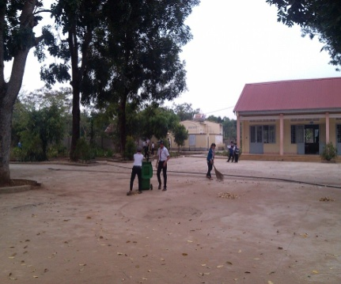 Tôi hỏi nếu bây giờ viết văn về mẹ ngoài tả hình dáng ba mẹ ra em còn tả gì nào ? có em vô tư trả lời em sẻ tả về nếp nhăn của ba mẹ, nếp nhăn không phải bởi tuổi tác mà vì nỗi cực nhọc hy sinh cho em học hành.

Một thực tế ít ai biết, tôi đã tìm hiểu được, người dân tộc thiểu số, rất có ác cảm với người kinh, người ta nói người kinh lươn lẹo, nhưng nếu suy nghĩ cho kĩ thì cũng có nhiều cái đúng, các người buôn bán nông sản nào là ép giá, quịt tiền, dung lời ngon ngọt để mua chịu rồi sau đó khó mà lấy được tiền,… như vậy bản thân tôi nhận thấy ở nơi đây trên 70% là dân tộc thiểu số, nếu ai cũng suy nghĩ như vậy, thì môi trường để tôi tiếp xúc với phụ huynh có phần hạn chế. Chính vì điều này tôi cần tạo nhiều niềm tin, ngay cả phụ huynh lẫn học sinh, ít nhiều cho họ xóa bớt đi suy nghĩ đó, thì mới mong có sự liên kết chặt chẽ được. Còn về phần học sinh, tôi hướng học sinh đến tinh thần đại đoàn kết dân tộc anh em, giúp học sinh hiểu nhau, chia sẻ cho nhau nếp sống, bản sắt văn hóa, bằng cách cho các em nói với nhau về các ngày lễ của dân tộc mình, ý nghĩa của các ngày lễ đó, mục đích chính là hướng con người đến đời sống tốt đẹp. vậy các em phải xem nhau như anh em, giúp đở nhau trong học tập, trong cuộc sống. Tôn trọng quyền tự do và tính ngưỡng của nhau.

**6)Giáo dục đạo đức học sinh thông qua phương pháp “kỷ luật tích cực trong dạy học và trong giáo dục học sinh ở trường phổ thông.**

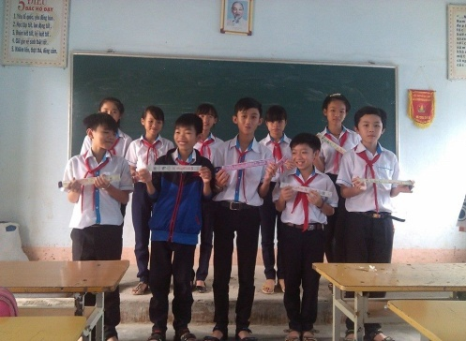 Tôi thiết nghỉ, người dân việc nam ta thấm nhuần câu nói “ thương cho roi cho vọt, ghét cho ngọt cho bùi”

Tôi nhận thấy giáo viên còn có những tư tưởng còn chịu ảnh hưởng của tư tưởng phong kiến, giáo viên chưa có phương pháp giáo dục trẻ phù hợp, thiếu kinh nghiệm, áp lực công việc, gia đình… mà giáo viên đã có những hành động trừng phạt học sinh, điều này là sai trái sau khi tôi nguyên cứu các phương pháp kỷ luật tích cực

Như vậy thế nào là kỷ luật tích cực, sau đây tôi xin đưa ra một số ý như sau:

Kỷ luật tích cực là động viên

Kỷ luật tích cực là khuyến khích

Là hổ trợ học sinh trong quá trình học tập và rèn luyện của học sinh

Là nuôi dưỡng lòng ham học

Là ý thức kỷ luật tự giác

Là tự nhận hình thức kỷ luật, cam kết không tái phạm

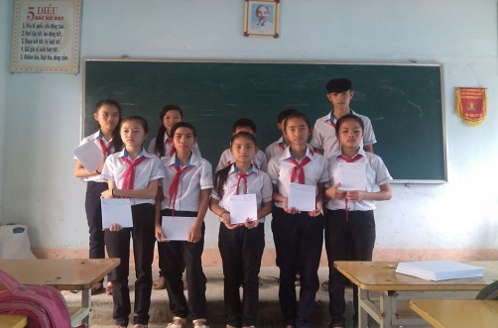 Từ những vấn đề trên, mỗi lần học sinh vi phạm tôi tránh để gặp lại các phương pháp giáo dục truyền thống, mà khuyên can học sinh, phân tích ngắn gọn cho các em thấy điều sai trái. Sau khi kỉ luật xong, phải làm thế nào để các em hòa nhập vào dịp sống bình thường của tập thể. Giáo viên cần lắm lòng vị tha, cần coi nhẹ việc mắt lỗi của học sinh được coi là lẽ tự nhiên của quá trình học tập, rèn luyện và phát triển trong nhà trường.

Tôi cũng hiểu ra rằng, muốn cho tập thể lớp tiến lên cần xây dựng một tập thể gắn kết yêu thương,

được xây dựng trên những mối quan hệ tôn trọng giữa giáo viên với học sinh, giữa học sinh với học sinh. Như vậy thay vào các hình thức kỷ luật không tích cực, tôi dạy cho các em kỹ năng sống mà các em sẻ cần suốt cuộc đời, từ đó các em tự ý thức hơn trong giao tiếp, các em sẻ tăng thêm sự tự tin và khả năng xử lí các tình huống khó khăn trong cuộc sống mà không phải vi phạm đạo đức.

Như vậy qua quá trình nguyên cứu và vận dụng các phương pháp kỷ luật tích cực, tôi nhận thấy học sinh trưởng thành hơn, ý thức chấp hành đạo đức được các em nêu cao. Các em học sinh giảm thiểu những hành vi không phù hợp, cũng cố các hành vi tích cực và phát triển nhân cách một cách tốt đẹp.

**7) Giáo dục đạo đức học sinh thông qua việc tìm hiểu tâm lý lứa tuổi**

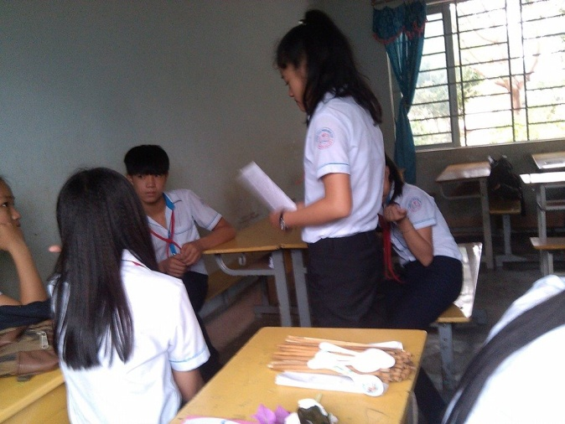 Theo tôi là giáo viên chủ nhiệm muốn các em học tập tốt, giáo viên phải hy sinh nơi bản thân về thời gian, dành thời gian để đến lớp sớm hơn, kiểm tra hướng dẫn các em những môn học khác, định hướng cho các em cách soạn bài, cách học bài. Để các em học sinh có đạo đức tốt bản thân giáo viên chủ nhiệm phải là tấm gương người tốt việc tốt để cho các em cảm nhận được, và có thể giáo viên chủ nhiệm truyền được cho học sinh ngọn lửa đam mê học hỏi. mà bản thân mình là một điển hình.

Có thể phương pháp tôi đang áp dụng chỉ hợp với học sinh lớp sáu, cũng không ít lần tôi bị đồng nghiệp phê phán thầy can

thiệp nhiều việc quá. Hãy để các em tự làm, nhưng bản thân tôi hiểu được rằng lứa tuổi học sinh cấp hai các em đang phát triển không đều, chân tay nhanh dài ra, các em chưa quen sẻ rất khó khăn trong hoạt động, các dể làm vở đồ vì chưa bắt nhịp theo sự lớn rất nhanh của các chi, tính tình của các em giai đoạn này rất hậu đậu, hay hấp tấp, nếu như không có sự giúp đỡ kịp thời dễ dẫn đến các em cảm thấy tự ti vào bản thân, dẫn đến các em mặc cảm xấu hổ. Nếu vô tình ta chưa nhận ra được sự bồng bột này dẫn đến hậu quả xấu như một vài trường hợp các em học sinh tìm đến cái chết…, với những lần lao động tôi cùng làm với các em, nhưng mang tính chất có làm thôi, từ đó tôi nói các em nghe các em không tị nạnh, chính vì vậy những buổi lao động dọn vệ sinh sân trường, phút sạch trường, hầu như các em có tinh thần tự giác rất cao, ngoài nhặt lá sân trường, các em còn quét dọn đất lại hốt hết, để lở có gió thì không bị bụi bay vào lớp học. Như vậy tôi cảm nhận chính điều cùng làm với học sinh là điều tốt, đánh động được các em về ý thức chấp hành kỷ luật, biết giữ vệ sinh trường lớp.

Hơn nữa tâm lý của các em ở bậc THCS thích thể hiện, mơ mộng, bồng bột,… nếu giáo viên chủ nhiệm không để ý đến nhiều hậu quả đáng tiết xảy ra. Chính vì điều đó giáo viên cần nắm được tâm lí của các em, từ đó mèm mõng uống nắn các em, để tránh xảy ra những hành động bồng bọt của các em.

**8)Giáo viên chủ nhiệm với các cuộc họp**

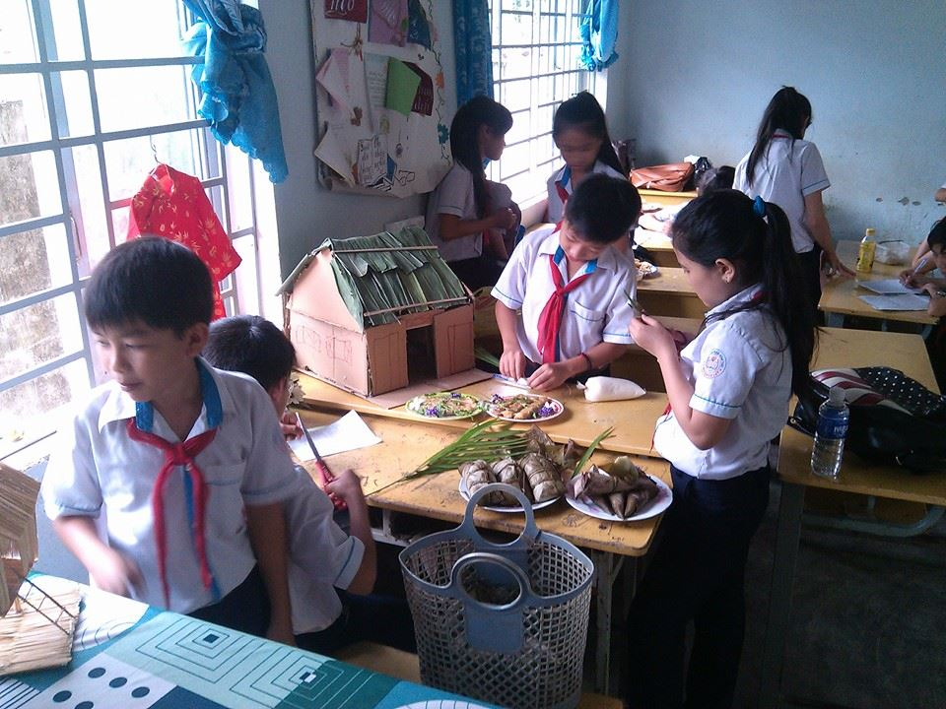 Để buổi họp phụ huynh diễn ra như ý muống, tôi coi trọng vấn đề chuẩn bị, nói gì, làm gì là những câu hỏi tôi cần trả lời thỏa đáng, những buổi họp phụ huynh bao giờ tôi chuẩn bị khá chu đáo, làm sao để có được mối liên kết giữa nhà trường và xã hội chính là buổi họp phụ huynh hôm nay. Những buổi họp phụ huynh của lớp tôi bao giờ cũng được các bậc phụ huynh lắng nghe, sau buổi họp đó quí phụ huynh phải làm gì, cho con em mình, cần quan tâm đến điều gì, chứ phải cứ để mặt cho phụ huynh.

Bên cạnh đó để các buổi sinh hoạt lớp diễn ra mang nhiều ý nghĩa, tránh để xử lí học sinh, tôi họp ban cán sự lớp trước, có điều gì nỗi cộm tôi trực tiếp gặp học sinh trao đổi, tiết sinh hoạt lớp của tôi chỉ để cho ban cán sự lớp tổng điểm thi đua trong tuần, trong khi các ban ghi điểm bạn lớp phó văn thể bắt bài hát, sau đó cho các em ý kiến về tổng điểm mình đạt được, tôi chuẩn bị quà phát cho tổ

đứng nhất, chỉ cây bút, hay cuốn vở, tập giấy

kiểm tra, nhưng các em đã cố gắng giơ tay phát biểu để được cộng điểm, có gắng học bài tốt để lấy điểm cao được cộng điểm…, như vậy tinh thần học tập của lớp sôi nổi, buổi sinh hoạt lớp không nặng nè, mà như buổi sinh hoạt đúng nghĩa, các em nói lên tâm tư của mình, tìm ra những câu đố để đố cho cả lớp và giáo viên chủ nhiệm….

Đối với lớp tôi trong giờ sinh hoạt lớp là như thế, cuối buổi tôi cho các em nuôi heo đất, các em lên bỏ heo đất rất đông, tôi cũng cảm ơn lớp vì hành động này, và cũng không quên nhắc lại mục đích nuôi heo đất, nếu có gia đình nào khó khăn thì được các em trình, tôi ghi lại, cuối năm chọn ra vài gia đình để tập thể lớp vào thăm chúc tết.

Như vậy khi nhìn lại bây giờ vào lớp chủ nhiệm, tôi không mấy khi phải xử lí học sinh đánh nhau, không mấy khi phải xử lí học sinh cá biệt, mà chỉ có việc học, lao động, khen thưởng và trò chuyện, những khi ở nhà tôi lại thấy nhớ học sinh, lại có chút lo lắng không biết các em thế nào? Khi ra về tôi đứng đầu ngõ cũng những câu hỏi nhẹ nhàng, thân thuộc tôi lại nắm bắt được tình hình lớp. Bản thân tôi tự nhận thấy mình đã xây dựng được “ trường học thân thiện , học sinh tích cực”

**9.Giáo viên chủ nhiệm với phụ huynh cộng tác giáo dục đạo đức cho học sinh**

Trong quá trình học tập và rèn luyện của học sinh trong trường học, chuyện học sinh mắc lỗi là chuyện không tránh khỏi, như vậy những chuyện xảy ra đôi khi cần sự can thiệp của người lớn. Giáo viên chủ nhiệm là người sẽ nói chuyện với gia đình học sinh, là người phải kịp thời thông báo cho gia đình học sinh tình hình học tập rèn luyện của con em mình tại trường học, tạo sự gắn kết thông suốt trong quá trình giáo dục học sinh.

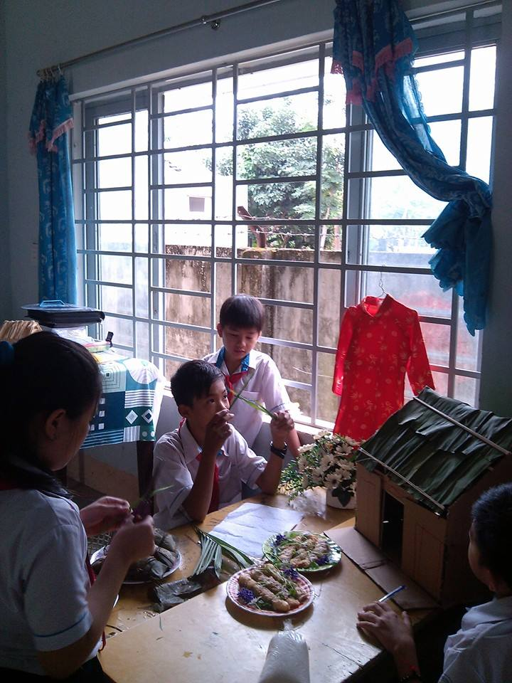 Những lúc học sinh mắc lỗi lớn, hay thường xuyên mắc lỗi, tôi sẽ gặp trực tiếp phụ huynh học sinh, ngoài việc thông báo ra, tôi dành thời gian trao đổi với phụ cách quan tâm, cách quản lý việc học của em mình tại gia sao cho phù hợp nhất. từ đó tạo được lòng tin giữa nhà trường và xã hội. Các em học sinh thì giáo dục toàn diện hơn.

Những lúc vào gặp phụ huynh, tôi cũng gặp rất nhiều chuyện khó xử, như chứng kiến học sinh bị đánh, hôm sau học sinh đi học có dấu hiệu buồn rầu, ngại nói chuyện với thấy chủ nhiệm, nên việc cần nữa ở nơi tôi là khuyên can phụ huynh, phân tích hành động của mình làm ảnh hưởng đến học sinh thế nào.

Ở nơi đây, nhiều phụ huynh ăn nói rất dung tục, nhưng phần lớn là như vậy, khi rầy la con cái,

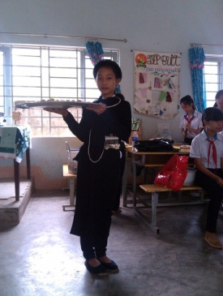trước mặt tôi họ cũng văng tục, khi con cái có chuyện gì trên trường, họ thường ào ào kéo lên trường, uy hiếp tinh thần người khác, hành động đó cứ diễn ra thường ngày thì làm sao một đứa con đang trong giai đoạn phát triển không bị ảnh hưởng, chính vì điều này mỗi khi họp phụ huynh tôi thường phân tích khéo léo, giữ thể diện cho phụ huynh, nhưng cũng chỉ ra được hành động đó sẽ gây ảnh hưởng thế nào đến con trẻ. Ông bà thường nói trẻ em như tờ giấy trắng, hành động của người lớn sẻ viết lên trang giấy tâm hồn ấy, vậy ta phải viết gì, tôi phân tích cho phụ huynh biết, ta viết lên đó những điều tốt đẹp mà ta hằng mong ước, ta viết lên trang giấy tâm hồn các em bằng tâm tư nguyện vọng, bằng sự kỳ vọng. Vậy ngoài bút để viết nên cuộc đời các em chính bản thân mỗi phụ huynh. Như vậy phụ huynh cần sống mẫu mực, cần làm tấm gương sáng để các em noi theo, để các em làm những bài viết đầu đời của mình bằng ý thức, bằng tình thương, bằng trách nhiệm. Thì phụ huynh cần sữa đổi bản thân, cần hy sinh, để các em có tấm gương sáng soi lối trong cuộc đời.

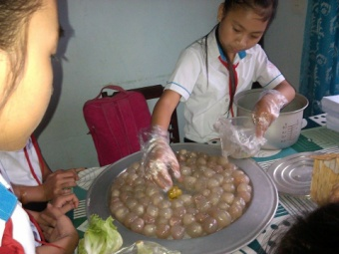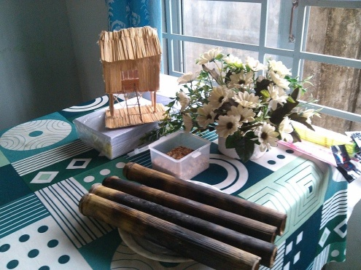

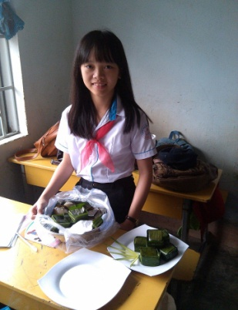

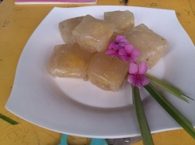

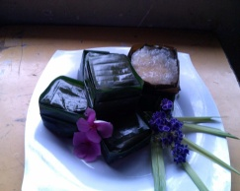

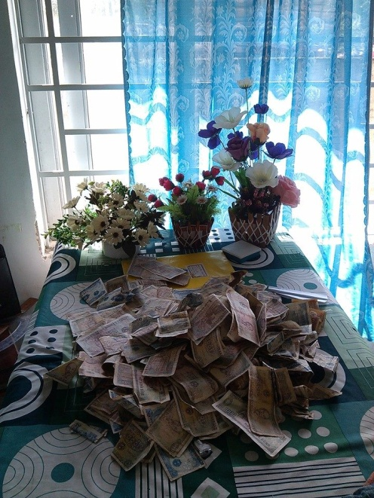

Giáo án sinh hoạt lớp, bản thân tôi đã áp dụng

SINH HOẠT LỚP

1. Mục tiêu:
2. Đạo đức:

Giúp các em học sinh tự nhận thấy

hành vi, những việc làm của mình ảnh hưởng đến bạn bè thầy cô như thế nào. Các em học sinh sẽ sữa lỗi bản thân

Giúp các em nhận ra những hành động đẹp, cách cư xử tử tế

1. Lối sống:

Giúp học sinh biết giúp đỡ nhau trong học tập, trong lối sống

1. Nề nếp

Giúp học sinh chấp hành tốt nề nếp, học bài làm bài tập về nhà trước khi đến lớp, thực hiện tốt nội quy trường lớp.

1. Chuẩn bị
2. Chuẩn bị của thầy:

Phần thưởng, giáo án, nguyên cứu các tình huống sư phạm, nguyên cứu các cách xử lí học sinh tích cực

1. Chuẩn bị của trò

Các tổ trưởng tổng hợp điểm, các thành viên trong lớp chuẩn bị giấy ghi lại những lỗi vi phạm

c)Tiến trình sinh hoạt lớp

1) Điểm danh

Lớp trưởng báo cáo…thư ký ghi vào biên bản

2)tiến trình sinh hoạt lớp

|  |  |
| --- | --- |
| NỘI DUNG | HOẠT ĐỘNG CỦA THẦY VÀ TRÒ |
| I)Tự đánh giá  1)Thành viên tự xếp loại hạnh kiểm  II)Tổ trưởng tổng hợp thi đua  Điểm từng phần và điểm tổng của từng các nhân trong tổ  III) Khen thưởng:  IV) Kỉ luật   1. Cá nhân tự kiểm điểm 2. Tập thể kiểm điểm: | GV: Cho tổ trưởng tổng hợp hạnh kiểm theo từng cá nhân thành viên trong tổ  TT: Báo cáo tổng hợp  HS: Thảo luận 5 phút thống nhất  LT: Điều hành các thành các tổ trưởng, tổng hợp điểm trong tuần  TT: Lên bảng tổng hợp  LT: Nhận xét, dựa trên cơ sở theo giỏi chung trong tuần  TK: Tổng hợp  HS: Thảo luận ý kiến 5 phút  GV: Chọn ra các bạn ưu tú, các bạn hái được nhiều hoa điểm 10, tặng mỗi ban một cây bút  HS: tự nhận khuyết điểm, nói ra những lỗi mình vi phạm  HS: Hứa sẽ khắc phục được những nhược điểm gì trong những nhược điểm đã vi phạm.  GV: Cho thư kí ghi vào biên bản, học sinh vi phạm kí vào  GV: sau tiết siinh hoạt lớp gặp riêng hovj sinh vi phạm nề nếp, trao đổi nhẹ nhàng, tâm tư của các em, để các em cảm phục, vui vẻ nhận kỉ luật.  HS: Ban cán sự nhận khuyết điểm  HS: Ban cán sự tuyên hứa trước lớp, về vai trò, sự nhiệt tình trước lớp  GV: Hỏi ý kiến tập thể nêu nguyên nhân, tổng kết và yêu cầu tập thể cùng chung sức xây dựng lớp tiến bộ |

**III)Hiệu quả của việc áp dụng sáng kiến kinh nghiệm**

Qua hai năm chủ nhiệm lớp, tôi giúp lớp đạt được nhiều thành tích trong học tập cũng như các phong trào như sau

Năm học 2013 – 2014

Lớp luôn là lá cờ đầu của trường, đứng nhất về nề nếp, đứng nhất về ý thức học tập, nhiều tuần liền nhận được cờ thi đua của trường

Đúng nhất về báo tường khối 8

Văn nghệ múa đoạt giải nhất

Cuối năm lớp được danh hiệu lớp tiên tiến xếp vị thứ nhất nhì toàn trường

Bản thân tôi được chọn giáo viên chủ nhiệm giỏi

Lớp co 3 học sinh giỏi

27 học sinh khá, 5 học sinh có học lực trung bình

Hành kiểm tốt 32 em, khá 3 em.

Năm học 2014 – 2015 mới đi được nữa chặn đườn nhưng lớp tôi cũng đạt được những thành tích như sau

Nhiều tuần liền đoạt cờ thi đua của nhà trường

Chưa có học sinh vi phạm đạo đức

Chưa có học sinh đánh nhau

Số lượng học sinh vắng học ít nhất trường

Đứnng nhất báo tường khối 6

Tham gia tích cực các phong trào của trường lớp như nuôi heo đất, vòng tay bè bạn, viết thư thư thăm hỏi các chú bộ đội, thi vẽ tranh…

Học kì I có 18 học sinh giỏi, 12 học sinh khá, 5 học sinh trung bình

Hạnh kiểm : 35 em học sinh có hạnh kiểm tốt, 0 có em có hạnh kiểm khá.

Các em biết quan tâm đến người nghèo khó, biết giúp đở nhau trong học tập

Học sinh tích cực hưởng ứng phong trào nói lời hay làm nghìn việc tốt.

Bảng tổng hợp:

|  |  |  |  |  |  |  |  |  |  |  |
| --- | --- | --- | --- | --- | --- | --- | --- | --- | --- | --- |
| LỚP | NĂM HỌC | HỌC LỰC | | | | HẠNH KIỂM | | | | TỔNG |
| GIỎI | KHÁ | TB | YẾU | TỐT | KHÁ | TB | YẾU |
| 8B | 2013-2014 | 2 | 26 | 7 | 0 | 32 | 3 | 0 | 0 | 35 |
| 6A | 2014-2015 | 26 | 8 | 2 | 0 | 37 | 0 | 0 | 0 | 37 |

**IV)Kết luận, kiến nghị**

1)Kết luận:

Qua quá trình vận dụng sáng kiến kinh nghiệm, bản thân tôi nhận thấy nó đã mang lại hiệu quả nhất định, nó thay đổi lối sống tiêu cực của học sinh, giúp học sinh ý thức hơn trong việc rèn luyện đạo đức .

Giúp học sinh biết quan tâm giúp đở mọi người bên mình, có tinh thần trách nhiệm trong công việc, biết lắng nghe sữa đổi bản thân trở thành con ngoan trò giỏi

Bên cạnh đó bản thân tôi cảm thấy sáng kiến này để thành công không dể, đoài hỏi nhiều ở mỗi giáo thời gian, cũng như bản thân giáo viên phải nâng cao ý thức để trơ thành tấm gương cho học sinh, mà bây giờ giáo viên cũng còn bôn bè lo toan trong cuộc sống. đó chính là hạn chế mà tôi cảm nhận được khi vận dụng các phương pháp này để giáo dục nhân cách đạo đức cho học sinh.

2)Kiến nghị, đề xuất

Bản thân tôi là giáo viên, từ ngày tôi về trường đến nay, hầu như phần lớn tôi nhận thấy anh em trong trường, đồng lương ít ỏi, lại phải vay ngân hàng triền miên để mua đất, xây nhà, sắm phương tiện, nuôi con nhỏ, đồng lương vốn đã ít rồi lại phải trả lãi ngân hàng, tiền gốc, cú cuối tháng an hem lại chạy đôn đáo mượn tiền chi tiêu. Nhiều an hem dạy nhiều tiết, ôn thi học sinh giỏi phải lặng lội từ xa đến, nhưng không có tiền bồi dưỡng, nhiều anh chị photo tài liệu còn bỏ tiền túi, nhà trường, công đoàn chưa bao giờ có sự trợ giúp, điều này làm ảnh hưởng lớn đến tinh thần giáo viên, giáo viên chủ nhiệm còn làm nhiều nhiệm vụ kép như thu tiền các khoảng đóng góp tự nguyện, tôi nhận thấy phần lớn gặp học sinh là nhắc đến tiền, thì còn nói gì đến chuyện giáo dục cho học sinh sự hy sinh, sự giúp đở mọi người xung quanh, không khéo học sinh còn sợ gặp giáo viên chủ nhiệm vì chưa nộp tiền.

Chính quyền địa phương chưa có sự quan tâm đúng mực, các ngày lễ tết không được lời động viên, chỉ có sự chỉ đạo, trong khi các bannganh khác có tháng lương thứ 13, để đón tết, ở trường tôi có năm tết đến anh em lại chạy vạy tiền mua đồ tết, những bộn bề lo toan ấy anh em tự giác qua để đến trường an tâm công tác.

Qua những vấn đề đó tôi có một số kiến nghị, mong sao cấp trên có sự quan tâm đúng mức đến giáo viên, có sự khen thưởng khích lệ tinh thần những giáo viên hy sinh bao công sức bỏ việc chăm con để miệt mài ôn thi học sinh giỏi, để các giáo viên ấy phấn chấn hơn trong công việc được giao.

Về phía giáo viên chủ nhiệm thứ nhất các khoảng thu, các khoảng đóng góp dành cho bộ phận khác, vì không ít giáo viên kẹt tiền mua sữa cho con, hay gì đó chưa nộp về nhà trường, ban thanh tra đi hỏi, phụ huynh điện hỏi giáo viên, lúc đó vô tình giáo viên chủ nhiệm bị phụ huynh xem thường, chứ mấy ai thấu hiểu. Hơn nũa giáo viên chủ nhiệm lên lớp nhiều vấn đề phải làm nào xử lí học sinh vi phạm, nào nhắc nhở chuyện học bài, lao động dọn vệ sinh, rồi nhắc nhở học sinh nộp tiền,đôi khi vì sự thúc ép của nhà trường giáo viên không muống mình bị nhắc nhở lại phải nhắc nhở học sinh, thì còn thời gian đâu, còn tâm trí đâu mà có lời lẽ hay để nuôi dưỡng tâm hồn.

Hiện tại giáo viên chủ nhiệm rất ngại có biện pháp rắn với học sinh, phần lớn học sinh bây giờ không sợ giáo viên, đụng đến các em là phụ huynh kiện, dư luận ném đá, giáo viên đứng trước nguy cơ mất việc, tôi mong sao cấp trên cũng thong báo rõ cho mọi người biết được quyền hạn của giáo viên, có chuyện gì tìm hiểu nguyên nhân sâu xa, chứ chưa gì đăng báo để mọi người chưa rõ thực hư, đã đổ tội nhàu lên tất cả giáo viên. Thực sự bây giờ đi đâu có chuyện gì nghe người ta ngồi chỉ trích bản thân không giám nhận là giáo viên.

Học sinh hư là do giáo viên, học sinh quậy phá đánh nhau do nhà trường giáo dục không tốt, đó là nhang nhản các bài báo. Nhưng thực sự nhà trường nào dạy học sinh làm điều đó, bố mẹ ly hôn, đánh đập nhau, bỏ nhau để con cái bơ vơ…, lại không thấy có trách nhiệm trong vấn đề học sinh vi phạm đạo đức. như vậy các bài đã gây cho phụ huynh cái nhìn không thiện cảm về giáo viên và nhà trường rồi. Tôi mong sao các cơ quan có thẩm quyền cân nhắc các bài báo, để tránh dư luận trái chiều về giáo viên. Tôi thấy những người bố mẹ khi ngồi tù con cái mới biết bố mẹ mình phạm pháp, nhưng bản thân người con đó rất ngoan, vì bố mẹ chỉ cho con cái họ thấy được điều đáng thấy để con cái họ nêu gương. Như vậy thì việc cảnh cáo kỷ luật giáo viên vi phạm theo tôi cũng chỉ mang tính chất nhất định nào đó không nhất thiết phải thông báo cho xã hội làm gì, để xã hội quay lưng lại với ai mang hai tiếng giáo viên.

Eapô, ngày 10 tháng 01 năm 2016

KÍ DUYỆT CỦA TỔ CHUYÊN MÔN NGƯỜI VIẾT